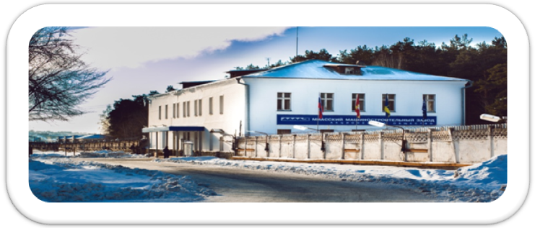
ПРИГЛАШАЕМ НА РАБОТУ
НА ОБОРОННОЕ ПРЕДПРИЯТИЕ –
МИАССКИЙ
МАШИНОСТРОИТЕЛЬНЫЙ ЗАВОД!

- Рабочих на производство: станочников, слесарей, сварщиков, лаборантов, контролеров и др.;
- Рабочих на ТЭЦ предприятия: электрослесарей, машинистов котлов; слесарей-ремонтников и др.;
- Инженеров-технологов, инженеров по КИПиА, инженеров по наладке и испытаниям и др.
Обучим и назначим наставника!
(3513)  298-254, 298-107 | (3513)  298-254, 298-107 | (3513)  298-254, 298-107 | (3513)  298-254, 298-107 | (3513)  298-254,  298-107 | (3513)  298-254,  298-107 | (3513)  298-254,  298-107
Тел. (3513)298-254, 298-107, info@mmz.ru; г. Миасс, Тургоякское шоссе, 1, ост. ГРЦ Макеева.



